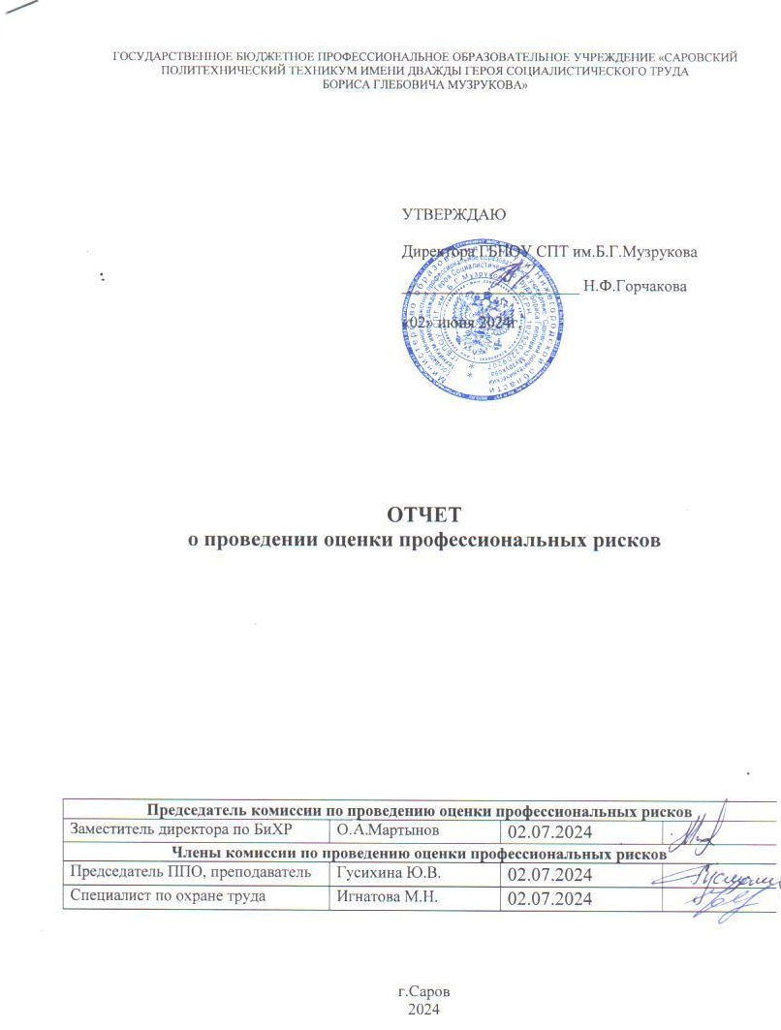

I. Общие положения

1.1.Комиссия проводимой идентификации опасностей и оценки рисков

Председатель комиссии
Заместитель директора по БиХР | О.А.Мартынов
Члены комиссии
Председатель ППО | Гусихина Ю.В.
Специалист по охране труда | Игнатова М.Н.

1.2.Нормативно-правовая база
1. Федеральный закон от 30 декабря 2001 г. № 197-ФЗ «Трудовой кодекс Российской Федерации»;
2.Приказ Министерства труда и социальной защиты Российской Федерации от 29 октября 2021 г. № 776Н «Об утверждении примерного положения о системе управления охраной труда»;
3.Приказ Министерства труда и социального развития Российской Федерации от 28 декабря 2021 г. № 926 «Об утверждении рекомендаций по выбору методов оценки уровней профессиональных рисков и по снижению уровней таких рисков»;
4.Приказ Федеральной службы по труду и занятости от 21 марта 2019 г. № 77 «Об утверждении Методических рекомендаций по проверке создания и обеспечения функционирования системы управления охраной труда»;
5.Приказ Минтруда России от 31.01.2022 № 36 «Об утверждении Рекомендаций по классификации, обнаружению, распознаванию и описанию опасностей»
6.ГОСТ Р 12.0.010-2009 «Система стандартов безопасности труда (ССБТ). Системы управления охраной труда. Определение опасностей и оценка рисков»;
7.ГОСТ 12.0.230.5-2018 «Система стандартов безопасности труда (ССБТ). Системы управления охраной труда. Методы оценки риска для обеспечения безопасности выполнения работ».

1.3. Идентификация опасностей.
Идентификация опасностей заключается в активном определении всех источников, ситуаций или действий (или их комбинации), являющихся следствием деятельности организации и деятельности работников, в отношении которых проводится оценка, обладающих потенциалом нанесения вреда в виде травмы или ухудшения состояния здоровья.
При идентификации опасностей рассматривались различные типы опасностей в зоне выполнения работ, включая физические, химические, биологические и социально-психологические. В качестве основы применялся перечень опасностей (Приложение №1) разработанный в соответствии с требованиями п.27 Приказа Минтруда РФ от 29.10.2021 N 776Н. «Об утверждении Примерного положения о системе управления охраной труда» .
Идентификация опасностей проводилась в отношении повседневно выполняемой работы, а также проводимых работ во время чрезвычайных ситуаций (несчастные случаи, эвакуация из здания, пожар, террористический акт, ЧС природного и техногенного характера, угроза военных действий).
В качестве источников информации в ходе идентификации опасностей использовались:
-информация, полученная в ходе интервью с работниками;
-информация, полученная в ходе обходов помещений и территории;
-результаты проведения специальной оценки условий труда и/или производственного контроля;
1.4.Оценка рисков.
Оценка профессиональных рисков – это выявление возникающих в процессе осуществления трудовой деятельности опасностей, определение их величины и тяжести потенциальных последствий.
Управление рисками — комплекс взаимосвязанных мероприятий, включающих в себя меры по выявлению, оценке и снижению уровней профессиональных рисков.
Процедура оценки и управления профессиональными рисками, в силу требований ст.218 Трудового кодекса Российской Федерации от 30.12.2001 N 197-ФЗ, обязательна для работодателя.

1.5.Метод оценки профессионального риска
Оценка уровня профессионального риска осуществляется с использованием матричного метода на основе балльной оценки (п. 4.2.1. Приказа Министерства труда и социального развития Российской Федерации от 28 декабря 2021 г. № 926 «Об утверждении рекомендаций по выбору методов оценки уровней профессиональных рисков и по снижению уровней таких рисков»).
Матрица рассматриваемого метода оценки риска строится на соотношении вероятности причинения ущерба от выявленной опасности и тяжести последствий ущерба, где вероятность и тяжесть имеют свои весовые коэффициенты (баллы), а уровень риска рассчитывается путем перемножения баллов по показателям вероятности и тяжести по каждой идентифицированной опасности.
Данный метод рекомендуется применять для оценки рисков на любом уровне: организации в целом, на уровне проекта/отдела, а также для конкретного оборудования или процесса. Метод также рекомендуется использовать для принятия решений на любом уровне (от стратегического до операционного), для любого временного диапазона наличия профессионального риска.
Выбранный метод позволяет обработать следующие критерии риска:
• оценка тяжести возможных последствий (для работников, их здоровья и безопасности).
Степень тяжести зависит от масштаба последствий в случае наступления риска;
• оценка вероятности наступления события (риска или происшествия). Степень вероятности подразумевает учет периодичности события и вероятности последствий такого события;
В основе метода применяется матрица 5х5 = Вероятность x Тяжесть. Вероятность и Тяжесть оцениваются по пятибалльной шкале. Применяя матрицу можно получить оценку риска для заданных уровней Вероятности и Тяжести.
 | тяжесть
вероятность |  | 1 незначительный | 2 низкий | 3 средний | 4 высокий | 5 экстремальный
вероятность | 5 экстремальный | 5 | 10 | 15 | 20 | 25
вероятность | 4 высокий | 4 | 8 | 12 | 16 | 20
вероятность | 3 средний | 3 | 6 | 9 | 12 | 15
вероятность | 2 низкий | 2 | 4 | 6 | 8 | 10
вероятность | 1 незначительный | 1 | 2 | 3 | 4 | 5
Весовой коэффициент тяжести устанавливается в зависимости от разрушающих особенностей предполагаемых событий. Тяжесть определяется как наихудший из правдоподобных вариантов развития событий с причинением ущерба здоровью:
Оценка | Описание ущерба здоровью | Классификация происшествия
5  Экстремальный | Смерть  Групповой НС при любой тяжести | Смертельный/ Групповой НС
4  Высокий | Ампутация, ожог 3 степени, хроническое  заболевание, стойкая утрата трудоспособности.  Требует интенсивного медицинского  вмешательства. Длительная потеря  трудоспособности/ Инвалидность. | Тяжелый НС/  Профзаболевание
3  Средний | Перелом кости, серьезные деформации/разрыв  мягких тканей, ожог 2 степени, тяжелая болезнь,  средние деформации мягких тканей, ожог 1  степени, глубокий порез или обширные  ссадины. Инфекционные заболевания | С потерей трудоспособности.  Легкий НС.
2  Низкий | Малые деформации мягких тканей, порез,  ссадины, царапины, требующие медицинского  вмешательства. Без потери трудоспособности | Без потери трудоспособности.  Возможно обращение к врачу
1  Пренебрежимо  малый | Мелкие ссадины, раздражения и т.д. Не требует  медицинского вмешательства, без потери  трудоспособности | Инцидент без обращения к  врачу
Весовой коэффициент вероятности устанавливается при наличии и с учётом оснований, предполагающих наступление того или иного события. Вероятность является мерой возможности того, что опасность может проявиться и причинить ущерб здоровью:
Оценка | Вероятность происшествия | Описание
5  Экстремальный | Произойдет – ожидаемо, что в обозримом  будущем данное событие наступит | Сотрудник(и) сталкиваются с чрезвычайно опасной ситуацией.  Опасность является частью ежедневной работы сотрудника
4  Высокий | Возможно – событие может произойти, и это не будет неожиданностью | Риск возникновения инцидента оценивается как вполне вероятный. Отсутствует  определённое количество важных защитных барьеров, увеличивается вероятность  возникновения инцидента из-за регулярного воздействия опасности на сотрудника
3  Средний | Можно предположить – возможность события  оценивается как 50/50 | Инцидент возможен. Имеется основание – в рамках существующих обстоятельств  произошел несчастный случай 2-5 уровня тяжести для здоровья
2  Низкий | Скорее всего, не произойдет – маловероятно, что событие произойдет | Инцидент может произойти, хотя это маловероятно, так как существует определённое количество защитных барьеров.  Несмотря на это, инцидент не может быть исключён, т.к. инциденты в похожих  обстоятельствах в отрасли (направлении бизнеса) случаются
1  Пренебрежимо  малый | Почти невозможно – может случиться только в экстремальных обстоятельствах | Вероятность возникновения инцидента определяется как очень маловероятная, хотя и  возможная. Инциденты происходили в похожих обстоятельствах в отрасли  (направлении бизнеса) как исключение

Итоговым значением является уровень риска:

 | Незначительный  (1-2) |  | Низкий  (3-4) |  | Средний  (5-10) |  | Высокий  (11-19) |  | Экстремальный  (20-25)

Принятие решения о выборе способа управления рисками осуществляется на основании
полученных уровней рисков:
• «1-2 Незначительный» – на данный момент риск не велик и не растет. Обычно не требует дополнительных исследований и ресурсов.
• «3-4 Низкий» – нужно уделить внимание, контролировать выполнение существующих мер управления.
• «5-10 Средний» – требует внимания со стороны руководителя структурного подразделения. Если возможно – улучшить безопасность (назначить ответственного, обеспечить дополнительными средствами защиты, предупреждающими надписями, знаками безопасности, издать соответствующие распорядительные документы).
• «11-19 Высокий» – необходимо провести анализ, разработать мероприятия, проконтролировать исполнение мероприятий, сделать соответствующие выводы. Требует
постоянного контроля со стороны руководителя структурного подразделения и лиц, осуществляющих контроль условий и охраны труда.
• «20-25 Экстремальный» – требует незамедлительных действий со стороны всех ответственных лиц. Необходим детальный план действий по устранению, замене или ликвидации риска и постоянный контроль за выполнением намеченных мероприятий. Требуются дополнительные исследования, ресурсы и контроль со стороны руководства.

II.Карты оценки профессиональных рисков
В соответствии с требованиями действующего законодательства в области охраны труда и здоровья, на каждую должность составляется индивидуальная карта оценки профессионального риска. Rаждая карта имеет в составе 5 разделов:
«Идентифицированная опасность (событие)» - наименование опасного фактора (события), которое идентифицировано на данном рабочем месте, включая как штатные (нормальные) условия труда, так и внештатные (аварийные) условия;
«Вероятность (ВР)» - вероятность наступления той или иной идентифицированной опасности (события) для данной должности в соответствии с методикой;
«Тяжесть (ТЖ)» - тяжесть от наступления той или иной идентифицированной опасности (события) для данной должности в соответствии с методикой;
«Уровень риска (УР)» - уровень риска, определённый путём перемножения параметра вероятности и тяжести, при наступлении той или иной идентифицированной опасности (события) для данной должности в соответствии с методикой;
«Мероприятия по управлению» - предлагаемые компенсирующие мероприятия, направленные на снижение имеющего уровня риска или его полное прекращение (Приложение 2)
После проведения процедуры оценки профессиональных рисков всем работникам, занятым на данной должности, следует ознакомиться с картой оценки риска, указав фамилию, имя и отчество, поставив подпись, а также указать дату ознакомления. Все сотрудники, в дальнейшем принятые на работу на данную должность также должны ознакомиться с картой оценки риска в минимально возможные сроки после принятия на работу.

Перечень рабочих мест, на которых проводилась оценка профессиональных рисков
Педагог-организатор

ГБПОУ СПТ им.Б.Г.Музрукова
ИНН | ОГРН | Вид деятельности | ОКПО | ОКОГУ | ОКТМО
5254006686 | 1025202209207 | 85.21, 85.13, 85.14 | 25647151 | 2300223 | 22704000

Карта оценки профессионального риска № 001

Должность | Педагог-организатор
Структурное подразделение | Педагогический персонал
Дата составления: | 01.07.2024

№ | Идентифицированная опасность (событие) | Вероятность  (ВР) | Тяжесть  (ТЖ) | Уровень риска(УР) | Мероприятия по управлению (см.Приложение 2)
 | Падение при спотыкании или подскальзывании, при передвижении по скользким поверхностям или мокрым полам | 2 | 2 | 4 | в рамках компенсирующих мероприятий
 | Опасность пореза частей тела, в том числе кромкой листа бумаги, канцелярским ножом, ножницами. | 2 | 1 | 2 | в рамках компенсирующих мероприятий
 | Монотонность труда при выполнении однообразных действий или непрерывной и устойчивой концентрации внимания в условиях дефицита сенсорных нагрузок / Психоэмоциональные перегрузки | 2 | 1 | 2 | в рамках компенсирующих мероприятий
 | Отсутствие заземления или неисправность электрооборудования | 1 | 4 | 4 | в рамках компенсирующих мероприятий
 | Насилие от враждебно-настроенных работников/третьих лиц / Психофизическая нагрузка, стресс | 1 | 4 | 4 | в рамках компенсирующих мероприятий
 | Воздействие электромагнитных излучений | 1 | 2 | 2 | в рамках компенсирующих мероприятий
 | Недостаточная освещенность рабочей зоны | 2 | 2 | 4 | в рамках компенсирующих мероприятий
 | Механические опасности широкого спектра воздействия | 1 | 5 | 5 | в рамках компенсирующих мероприятий
 | Вдыхание дыма, паров вредных газов и пыли при пожаре / взрыве | 1 | 5 | 5 | в рамках компенсирующих мероприятий
 | Опасность нарушения требований охраны труда, безопасности и иных нормативно-правовых актов | 1 | 5 | 5 | в рамках компенсирующих мероприятий
 | Иные опасности, которые возможно идентифицировать при изменении организационного назначения организации, основной функции, технологических процессов, технологических дисциплин, а также иных вводных данных | ------ | ------ | ------ | -------------------------------------
Итоговый уровень риска: НИЗКИЙ

